TEXTE DESCRIPTIF

Il s'agit d'une page sur laquelle sont imprimées de grandes lettres jaunes contenant un message en français, répété en anglais, puis en braille. Le texte est le suivant : " Bagages enregistrés ” Sous le texte en jaune, il y a un texte en blanc qui explique : Étiquettes seulement. Veuillez placer vos bagages enregistrés sur la courroie du convoyeur. Poser vos bagages à plat. Roulettes vers le haut. Laisser un espace suffisant entre les bagages, soit 1 m (3 pieds). Dirigez-vous vers l’agent de contrôle et attendez ses instructions.”

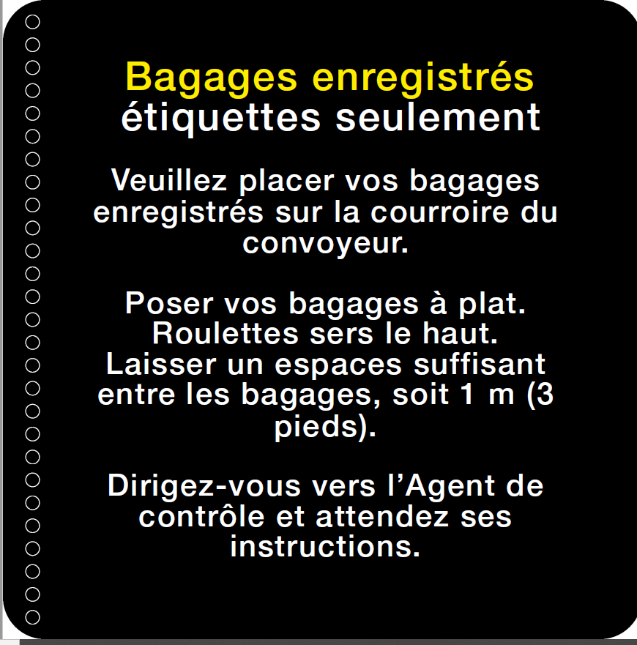

Il s'agit d'une page sur laquelle le texte est imprimé en braille.

